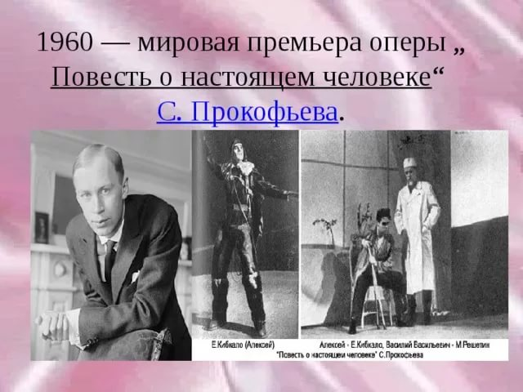
ТВОРЧЕСКАЯ МАСТЕРСКАЯ
( музыкальное искусство )

по теме: « Подвиг людей во время ВОВ »

Тема перемены: Опера «Повесть о настоящем человеке»С.С.Прокофьев.
Тип перемены: вводный, расширение и углубление знаний.
Специфика перемены: сочетание традиционной перемены с инновационной образовательной технологией: «Духовно - нравственного патриотического воспитания на каждой перемене музыкального искусства». Цели перемены:
- философско-эстетическое осмысление обучающимися предназначения музыки и её места в жизни общества и роли песни в жизни человека на конкретном примере.
- выявление личностно - значимой для обучающихся позиции относительно возможностей музыки в преобразовании духовного мира человека.
- расширить знания обучающихся о народной музыке, обобщать представления обучащихся о связях музыки и жизни, о социальной роли музыки.
- воспитывать чувство гордости за свою страну, патриотизм, неравнодушие ко всему, что окружает человека, чувства сострадания, жалости, любви к Родине, человеку.
- развивать у обучащихся эмоционально-ценностное отношение к явлениям действительности и искусства;, художественно-образное мышление.
Задачи перемены:
Образовательная:
- ознакомить учащихся с историей создания последней оперы С.С.Прокофьева.
- ознакомить учащихся с историей создания гимна десантников.
- научить выявлять общее и особенное при сравнивании музыкальных произведений на основе полученных знаний об интонационной природе музыки, музыкальных жанрах, стилевых направлениях .
Развивающая:
- Развивать слуховое внимание, эмоциональную отзывчивость и способность реагировать на музыку;
Воспитательная:
- воспитывать музыкальную и духовно-нравственную культуру учащихся, эмоционально-ценностное отношение к музыке.
Музыкальный материал: «Зеленая рощица» р.н.п.; отрывок из оперы С.С.Прокофьева «Повесть о настоящем человеке» ( сцена из 5-й картины)
Использование электронных образовательных ресурсов: фотографии С.Прокофьева, А.П.Мересьева, видеофрагмент фильма «Повесть о настоящем человеке», портрет писателя Б. Полевого, книга Б. Полевого «Повесть о настоящем человеке».
Использование современных образовательных технологий: компьютер, экран, проигрыватель CD- audio дисков.

Ход перемены:
- Здравствуйте ребята!

I. Организационный момент. Введение в тему перемены. Перемена начинается с цитат, которые подтолкнут обучающихся к размышлениям о роли песни в жизни человека… «Песня, песня, что ты можешь сделать с сердцем человека!» Д. Фурманов «Чапаев»

II. Знакомство с оперой С.С.Прокофьева «Повесть о настоящем человеке».
1. Вводная беседа.
Сегодня на перемене вы услышите, какую роль может сыграть песня в жизни человека. Мы подумаем, порассуждаем, поговорим о такой проблеме: если человек - герой, то какого жанра музыки он достоин?
В каком жанре композитор должен рассказать нам о нём? ( ответы …) 2. Рассказ педагога. Работа по теме перемены.
Мы обратимся к опере С.С. Прокофьева «Повесть о настоящем человеке»
Есть у писателя Б.Н. Полевого произведение «Повесть о настоящем человеке».Есть такой фильм. И композитор С.С. Прокофьев создал оперу с таким же названием.
- Кто знает, чему посвящены эти произведения? (Подвигам людей во время ВОВ).
- Кто главный герой? (Алексей Мересьев).
- Что с ним произошло?
- Что мог чувствовать главный герой произведения, попав в такую ситуацию? (Боль, безысходность, отчаяние).
- Смог ли он пережить это отчаяние? Что ему помогло в этом?
- В чём заключается его подвиг?

Сергей Сергеевич Прокофьев посвятил свою последнюю оперу (восьмую) настоящему человеку. Либретто Прокофьев написал сам по повести Бориса Николаевича Полевого (1946 г.). Опера написана в 1948 году, а поставлена через 12 лет в 1960 в Большом театре, в новой редакции. Прокофьев её уже не увидел.
- Почему так произошло?
-Легко ли писать о войне?
(На экране фото С.С.Прокофьева и А.П. Мересьева, фрагмент из фильма «Повесть о настоящем человеке»)
- То, что вы видели - это правда?
Здесь показаны события июня 1943 года. Накануне Курской битвы. Летчиком-героем был лётчик - истребитель Алексей Петрович Мересьев, и 4 апреля 1942 года он был сбит в воздушном бою в районе Старой Русы. Он совершил 87 боевых вылетов и сбил 11 вражеских самолётов, 7 из них уже после ранения и возвращения в строй.
- Почему Алексей смог вернуться в строй? ( ответы обучающихся)
Раненый, он 18 суток полз к «своим». В госпитале ему ампутировали голени ног. Очнулся он в палате, рядом медсестра, она хочет его утешить, но как? - Какие бы вы нашли слова? ( ответы обучающихся)
- Что можно сделать, придумать в такой ситуации?
Она придумала. Спела ему русскую народную песню о соловушке, которому не поётся в неволе.
- А для чего? Зачем в такую трудную минуту жизни Алексею Мересьеву нужна колыбельная песня?
- Помогла ли эта песня Алексею?

III. Слушание и работа с песней - р.н.п. «Зеленая рощица» (сцена из 5 картины оперы С. Прокофьева «Повесть о настоящем человеке»)
1.Звучит р.н.п. «Зеленая рощица»
2. Беседа: - О чем эта песня? Найдите в ней главные слова. - Какие чувства в ней высказаны? - Проанализируйте мелодическое движение песни. Слышите ли вы что-нибудь необычное в мелодии? ( Ответы обучащихся)
3. Обсуждение музыкального характера произведения - какую песню пела Клавдия? - почему она не стала утешать Алексея словами, а спела песню? - почему такая печальная песня смогла его успокоить? - Как изменился характер песни «Зеленая рощица» в опере?
Госпиталь. Алексей Мересьев находится в очень тяжёлом состоянии – ему ампутировали обе ноги. Он бредит. Но страдает он не столько от физической боли, сколько от мысли, что никогда не сможет летать:
«Лётчик без ног – это птица без крыльев, жить и клевать ещё может, но летать – никогда, никогда».
У постели Алексея сидит медсестра Клавдия. Она понимает состояние Алексея. Желая облегчить его боль, успокоить его, она поёт ему песню.
- Послушайте, о чём поёт Клавдия, и расскажите, какую песню она пела.
- Подумайте, почему Клавдия не стала утешать Алексея словами, а обратилась к песне?
- Почему такая печальная песня успокоила его?
-Как поёт песню «Зелёная рощица» медсестра Клавдия?
(Искренне, сочувственно, размышляя, разделяя боль)
- Как изменился характер песни «Зелёная рощица» в опере?
- Какую новую форму приобрела она в колыбельной Клавдии? (Пометка С.С. Прокофьева: «Напевать, как над младенцем».)
- Какие чувства высказаны в песне?
- Найдите главные слова в песне ?
- Проанализируй мелодическое движение песни. Что необычное есть в мелодии?
- Что слышится в интонации песни: полётность или угнетённость?
- Что вы услышали в музыке?
- Может помочь человеку эта песня пережить своё горе?

Итог перемены:
Художник-новатор огромного дарования, С. Прокофьев обогатил русское и мировое музыкальное искусство выдающимися произведениями, проникнутыми глубокой человечностью, остротой образных характеристик, свежестью и оригинальностью средств музыкального выражения. Среди них – опера «Повесть о настоящем человеке».
- С какой темой мы сегодня знакомились на перемене?
-Такая история может произойти в жизни с другими людьми? (Может.)
-А вы можете вспомнить трудные моменты своей жизни, в которых музыка сыграла роль?
-Какой вывод можно сделать из нашей сегодняшней беседы?
Музыка является отображением нашей жизни, неотъемлемым её звеном. Музыке подвластны судьбы людей, их души, настроения, переживания.
И поэтому роль музыки в жизни человека нельзя переоценить…

Домашнее задание:
Вспомнить, поискать литературные произведения поэтов и писателей, в которых русская народная песня воздействует на человека, на его мысли и чувства…

